E22与E220产品互通条件说明

E22与E220互通，配置方法按E22与E22之间通信配置即可，但有以下几点需要注意
1. E22的 网络ID必须配置为0，这是因为E220无网络ID所致
2. 默认配置下E22的最大分包包长240字节，E220的分包包长为200字节，此时
E22如果作为发送方，发送数据给E220时，最大发送字节不能超过200字节。这是因为两者的最大分包包长不同所致。
若E22要发送超过200字节的数据到E220，需要两者的分包包长设为一致，如同为128字节，64字节等。
3. 由于两者WOR唤醒方式不同，因此不能进行WOR发送和接收的互通。
- E22和E220大小功率不影响互通,但是需要同频段、同信号、同空速才能互通。

关于我们
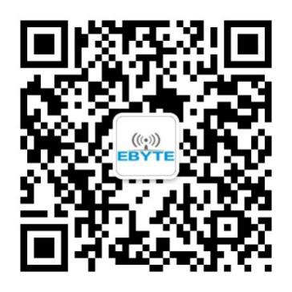
销售热线：4000-330-990 公司电话：028-61399028
技术支持：support@cdebyte.com 官方网站：www.ebyte.com
公司地址：四川省成都市高新西区西区大道199号B5栋

